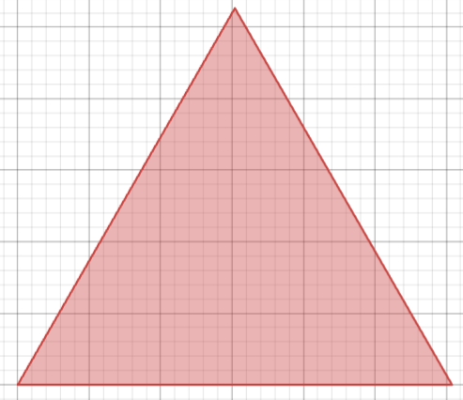 | 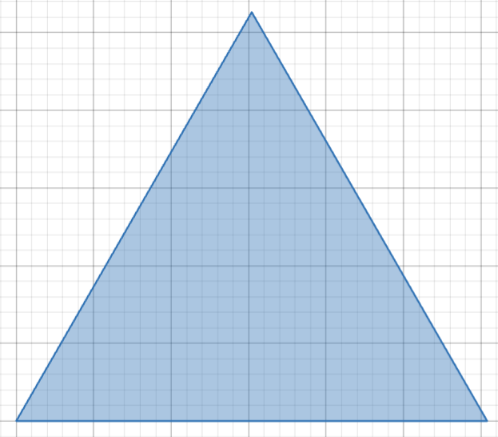 | 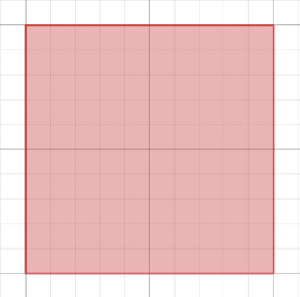 | 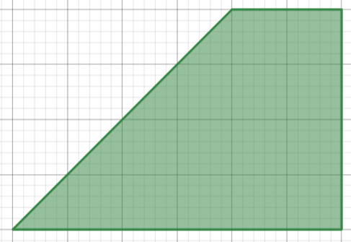
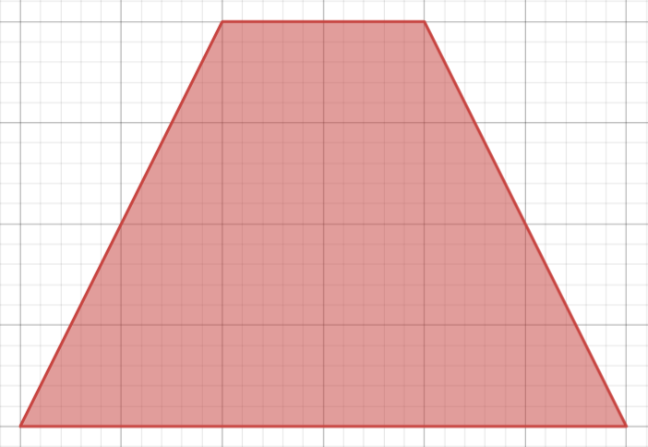 | 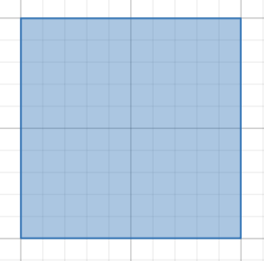 | 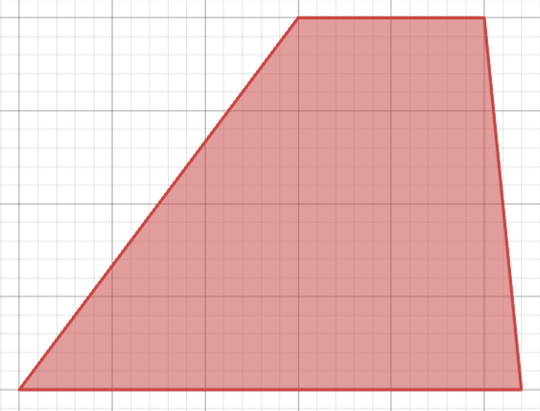 | 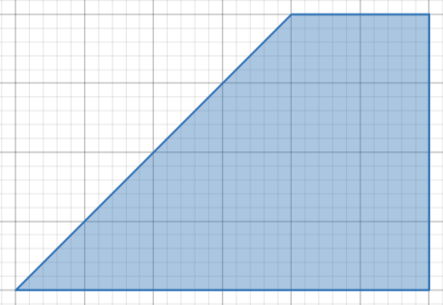
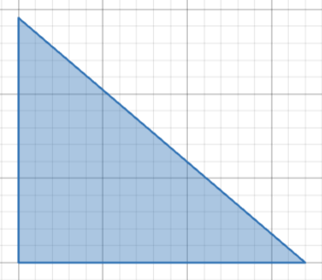 | 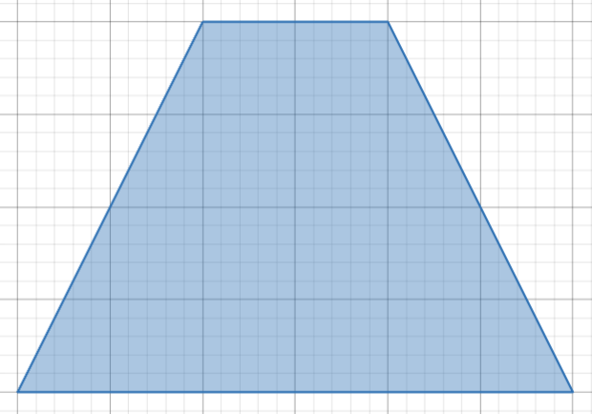 | 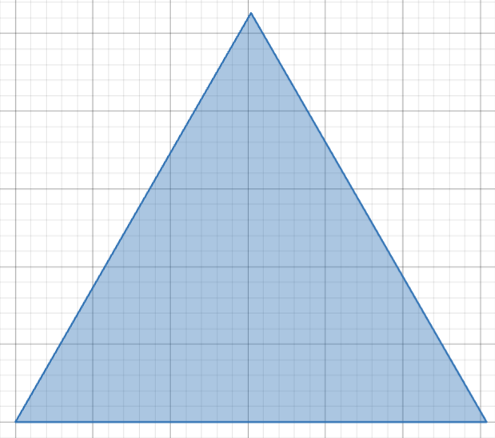 | 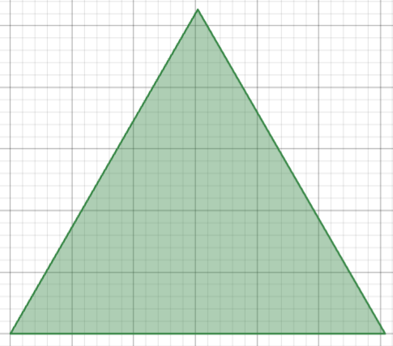
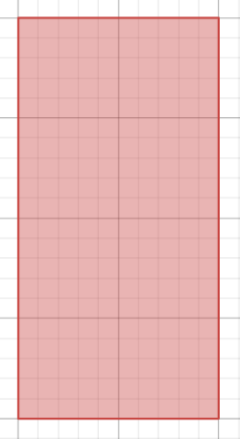 | 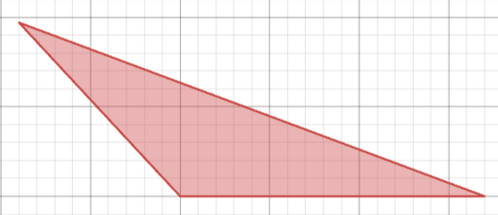 | 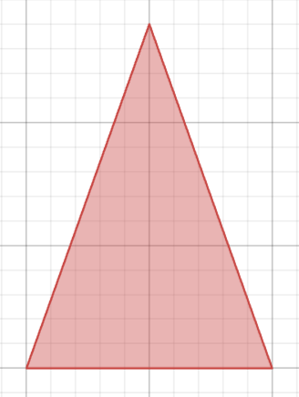 | 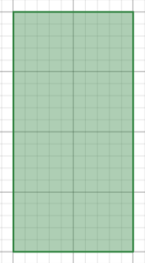
KS3
KS4

$$x^{2}$$ | $$x^{2}+4$$
$$x^{2}-6x+9$$ | $$x^{2}-4$$
$$x^{2}+2x-3$$ | $${-x}^{2}+4$$
$${-x}^{2}-2x+3$$ | $${2x}^{2}-8x-8$$
$$x^{2}+6x+10$$ | $${-2x}^{2}-8x-8$$
$$(x-1)(x-5)$$ | $${\left(x+2\right)}^{2}$$

$$x^{2}$$ | $$x^{3}$$ | $${-x}^{4}$$ | $$\frac{1}{x}$$
$$\sqrt{x}$$ | $$\left|x\right|$$ | $$e^{x}$$ | $$ln⁡(x)$$
$$sin⁡(x)$$ | $$cos⁡⁡(x)$$ | $$tan⁡(x)$$ | $$x-3$$

$$x^{2}$$ | $$x^{3}$$ | $${-x}^{4}$$ | $$\frac{1}{x}$$
$$\sqrt{x}$$ | $$\left|x\right|$$ | $$e^{x}$$ | $$ln⁡(x)$$
$$sin⁡(x)$$ | $$cos⁡⁡(x)$$ | $$tan⁡(x)$$ | $$x-3$$

